EVALUASI KEBIJAKAN VAKSIN COVID-19 DI INDONESIA

YULIATI (1811001006)
FEBY ANDIKA SAPUTRA (1811001008)
WULAN WINARSIH (1811001016)
HAERUL JIHADI (1811001021)

PROGRAM STUDI ADMINISTRASI PUBLIK
FAKULTAS EKONOMI, ILMU SOSIAL DAN HUMANIORA
UNIVERSITAS ‘AISYIYAH YOGYAKARTA
2020/2021

BAB I
PENDAHULUAN
- LATAR BELAKANG
Pandemi COVID-19 memberi tantangan besar dalam upaya peningkatan derajat kesehatan masyarakat Indonesia dan berdampak terhadap sistem kesehatan Indonesia yang terlihat dari penurunan kinerja pada beberapa program kesehatan. Hal ini disebabkan prioritasi pada penanggulangan pandemi COVID-19 serta adanya kekhawatiran masyarakat dan petugas terhadap penularan COVID-19. Di beberapa wilayah, situasi pandemi COVID-19 bahkan berdampak pada penutupan sementara dan/atau penundaan layanan kesehatan khususnya di posyandu dan puskesmas. Sementara itu, tingkat kerentanan masyarakat semakin meningkat yang disebabkan kurangnya kesadaran masyarakat terhadap penerapan protokol kesehatan seperti memakai masker, mencuci tangan dan menjaga jarak minimal 1 – 2 meter. Tanpa intervensi kesehatan masyarakat yang cepat dan tepat, diperkirakan sebanyak 2,5 juta kasus COVID-19 akan memerlukan perawatan di rumah sakit di Indonesia dengan angka kematian yang diperkirakan mencapai 250.000 kematian. Oleh karena itu, perlu segera dilakukan intervensi tidak hanya dari sisi penerapan protokol kesehatan namun juga diperlukan intervensi lain yang efektif untuk memutuskan mata rantai penularan penyakit, yaitu melalui upaya vaksinasi. Upaya telah dilakukan oleh berbagai negara, termasuk Indonesia, untuk mengembangkan vaksin yang ideal untuk pencegahan infeksi SARS-CoV-2 dengan berbagai platform yaitu vaksin inaktivasi /inactivated virus vaccines, vaksin virus yang dilemahkan (live attenuated), vaksin vektor virus, vaksin asam nukleat, vaksin seperti virus (virus-like vaccine), dan vaksin subunit protein.
Vaksinasi COVID-19 bertujuan untuk mengurangi transmisi/penularan COVID-19, menurunkan angka kesakitan dan kematian akibat COVID-19, mencapai kekebalan kelompok di masyarakat (herd immunity) dan melindungi masyarakat dari COVID-19 agar tetap produktif secara sosial dan ekonomi. Kekebalan kelompok hanya dapat terbentuk apabila cakupan vaksinasi tinggi dan merata di seluruh wilayah. Upaya pencegahan melalui pemberian program vaksinasi jika dinilai dari sisi ekonomi, akan jauh lebih hemat biaya, apabila dibandingkan dengan upaya pengobatan. Pelayanan vaksinasi COVID-19 dilaksanakan dengan tetap menerapkan protokol kesehatan yaitu dengan menerapkan upaya Pencegahan dan Pengendalian Infeksi (PPI) dan menjaga jarak aman 1 – 2 meter, sesuai dengan Petunjuk Teknis Pelayanan Vaksinasi Pada Masa Pandemi COVID-19. Dinas Kesehatan Provinsi, Dinas Kesehatan Kabupaten/Kota dan puskesmas harus melakukan advokasi kepada pemangku kebijakan setempat, serta berkoordinasi dengan lintas program, dan lintas sektor terkait, termasuk organisasi profesi, organisasi kemasyarakatan, organisasi keagamaan, tokoh masyarakat dan seluruh komponen masyarakat dalam pelaksanaan kegiatan pelayanan vaksinasi COVID-19. Petugas kesehatan diharapkan dapat melakukan upaya komunikasi, informasi dan edukasi (KIE) kepada masyarakat serta memantau status vaksinasi setiap sasaran yang ada di wilayah kerjanya untuk memastikan setiap sasaran mendapatkan vaksinasi COVID-19 lengkap sesuai dengan yang dianjurkan. (covid19.go.id)

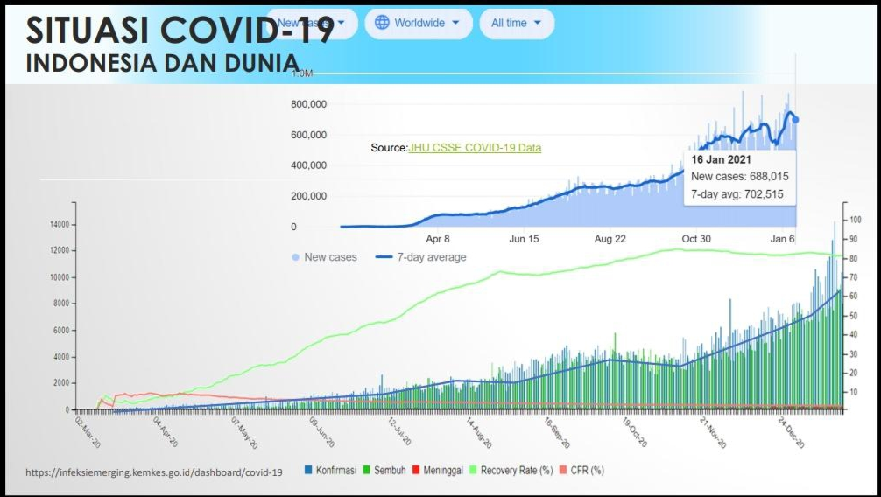
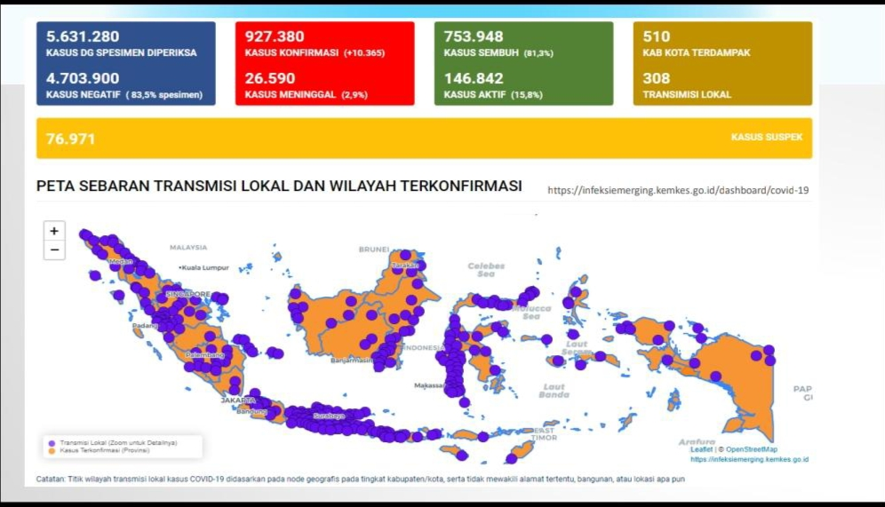

Sumber : rsudrsoetomo.jatimprov.go.id

B. Rumusan Masalah
Berdasarkan latar belakang masalah sebagaimana telah diuraikan diatas,maka dapat ditarik suatu rumusan masalah yaitu bagaimana evaluasi kebijakan vaksin Covid-19 di Indonesia?
C. Tujuan
Tujuan dari penelitian ini yaitu untuk mengetahui bagaimana evaluasi kebijakan vaksin Covid-19 di Indonesia.

BAB II
PEMBAHASAN
- Pengertian Vaksin
Vaksin adalah produk biologi yang berisi antigen berupa mikroorganisme atau bagiannya atau zat yang dihasilkannya yang telah diolah sedemikian rupa sehingga aman, yang apabila diberikan kepada seseorang akan menimbulkan kekebalan spesifik secara aktif terhadap penyakit tertentu. Vaksin adalah produk biologi yang diberikan kepada seseorang untuk melindunginya dari penyakit yang melemahkan, bahkan mengancam jiwa. Vaksin akan merangsang pembentukan kekebalan terhadap penyakit tertentu pada tubuh seseorang. Tubuh akan mengingat virus atau bakteri pembawa penyakit, mengenali dan tahu cara melawannya. Vaksin sendiri berasal dari bagian bakteri atau virus yang menyerang manusia, yang mana bagian tersebut dilemahkan dan disuntikkan ke dalam tubuh manusia dengan harapan tubuh akan membentuk antibodi terhadap bentuk bakteri atau virus serupa untuk kemudian mampu menciptakan imunitas terhadap paparan bakteri atau virus yang asli. Oleh karena itu, vaksin merupakan bagian penting dalam peradaban manusia dalam menghadapi penyakit mematikan dan menghindari penyebaran wabah penyakit mematikan (WHO, 2019).
Luasnya pandemi COVID-19 yang telah merenggut jutaan jiwa di dunia, merupakan suatu kewajiban bagi kita untuk menjaga kesehatan baik untuk diri maupun untuk lingkungan sekitar. Hal ini termaktub dalam sabda Rasulullah “Jika kalian mendengar tentang wabah-wabah di suatu negeri, maka janganlah kalian memasukinya. Tetapi jika terjadi wabah di suatu tempat kalian berada, maka janganlah kelian meninggalkan tempat itu,” (HR Bukhari dan Muslim) yang ditunjukkan dengan upaya isolasi mandiri maupun dengan berbagai protokol kesehatan yang perlu kita jalankan selama pandemi ini berlangsung. Tentu pandemi ini kemudian semakin menyulitkan kita ketika hingga saat ini masih belum ditemukan obat yang dianggap mampu secara efektif mengobatinya. Vaksin merupakan salah satu cara yang dianggap mampu mempercepat normalisasi kondisi sehingga kita mampu menjalani kehidupan kembali seperti sedia kala. Meski begitu, bukan berarti tidak ada solusi lain. Vaksinasi merupakan salah satu upaya lain yang dapat dijalankan, yaitu dengan memberikan kekebalan tubuh terhadap penyakit, termasuk COVID-19. Dengan semakin banyak orang yang kebal terhadap virus tersebut, diharapkan ke depannya akan tercipta herd immunity, atau imunitas kelompok yang mana semua orang sudah memiliki kekebalan dan tidak lagi mentransmisikan virus tersebut kepada orang lain. Vaksinasi ini sendiri merupakan upaya untuk menghentikan wabah penyakit seperti dalam sabda Rasulullah “Wahai hamba-hamba Allah, berobatlah, sesungguhnya Allah tidak membuat penyakit melainkan membuat pula penyembuh untuknya [atau ia mengatakan obat] (HARI Abu Isa Tirmidzi).
Berdasarkan pendapat berbagai ahli tersebut dapat disimpulkan bahwa vaksin merupakan produk biologi yang berisi antigen berupa mikroorganisme, yang dapat memberikan kekebalan tubuh terhadap penyakit. Vaksin juga merupakan upaya dalam rangka menghentikan wabah penyakit sehingga vaksin berperan penting dalam kehidupan karena, dianggap mampu mempercepat normalisasi suatu kondisi agar dapat menjalani kehidupan seperti sedia kala.
- Pengertian Kebijakan
Dalam Kamus Besar Bahasa Indonesia, kebijakan diartikan sebagai rangkaian konsep dan asas yang menjadi garis besar dan dasar rencana dalam pelaksanaan suatu pekerjaan, kepemimpinan, dan cara bertindak (tentang pemerintahan, organisasi, dsb); pernyataan cita-cita, tujuan, prinsip dan garis pedoman untuk manajemen dalam usaha mencapai sasaran. Carl J Federick sebagaimana dikutip Leo Agustino (2008:7) mendefinisikan kebijakan sebagai serangkaian tindakan/kegiatan yang diusulkan seseorang, kelompok atau pemerintah dalam suatu lingkungan tertentu dimana terdapat hambatan-hambatan (kesulitan-kesulitan) dan kesempatan-kesempatan terhadap pelaksanaan usulan kebijaksanaan tersebut dalam rangka mencapai tujuan tertentu. Pendapat ini juga menunjukkan bahwa ide kebijakan melibatkan perilaku yang memiliki maksud dan tujuan merupakan bagian yang penting dari definisi kebijakan, karena bagaimanapun kebijakan harus menunjukkan apa yang sesungguhnya dikerjakan daripada apa yang diusulkan dalam beberapa kegiatan pada suatu masalah. Richard Rose sebagaimana dikutip Budi Winarno (2007: 17) juga menyarankan bahwa kebijakan hendaknya dipahami sebagai serangkaian kegiatan yang sedikit banyak berhubungan beserta konsekuensi-konsekuensi bagi mereka yang bersangkutan daripada sebagai keputusan yang berdiri sendiri. Pendapat kedua ahli tersebut setidaknya dapat menjelaskan bahwa mempertukarkan istilah kebijakan dengan keputusan adalah keliru, karena pada dasarnya kebijakan dipahami sebagai arah atau pola kegiatan dan bukan sekadar suatu keputusan untuk melakukan sesuatu.
Berdasarkan pendapat berbagai ahli tersebut dapat disimpulkan bahwa kebijakan sebagai serangkaian tindakan/kegiatan yang diusulkan seseorang, kelompok atau pemerintah dalam suatu lingkungan tertentu dimana terdapat hambatan-hambatan (kesulitan-kesulitan) dan kesempatan-kesempatan terhadap pelaksanaan usulan kebijaksanaan tersebut dalam rangka mencapai tujuan tertentu, karena pada dasarnya kebijakan dipahami sebagai arah atau pola kegiatan dan bukan sekadar suatu keputusan untuk melakukan sesuatu.

- Pengertian Kebijakan Publik
Pressman dan Widavsky sebagaimana dikutip Budi Winarno (2002: 17) mendefinisikan kebijakan publik sebagai hipotesis yang mengandung kondisi-kondisi awal dan akibat-akibat yang bias diramalkan. Kebijakan publik itu harus dibedakan dengan bentuk-bentuk kebijakan yang lain misalnya kebijakan swasta. Hal ini dipengaruhi oleh keterlibatan faktor-faktor bukan pemerintah. Robert Eyestone sebagaimana dikutip Leo Agustino (2008 : 6) mendefinisikan kebijakan publik sebagai “hubungan antara unit pemerintah dengan lingkungannya”. Banyak pihak beranggapan bahwa definisi tersebut masih terlalu luas untuk dipahami, karena apa yang dimaksud dengan kebijakan publik dapat mencakup banyak hal. Thomas R Dye sebagaimana dikutip Islamy (2009: 19) mendefinisikan kebijakan publik sebagai “ is whatever government choose to do or not to do” ( apapaun yang dipilih pemerintah untuk dilakukan atau untuk tidak dilakukan). Definisi ini menekankan bahwa kebijakan publik adalah mengenai perwujudan “tindakan” dan bukan merupakan pernyataan keinginan pemerintah atau pejabat publik semata. Di samping itu pilihan pemerintah untuk tidak melakukan sesuatu juga merupakan kebijakan publik karena mempunyai pengaruh (dampak yang sama dengan pilihan pemerintah untuk melakukan sesuatu. David Easton sebagaimana dikutip Leo Agustino (2009: 19) memberikan definisi kebijakan publik sebagai “ the autorative allocation of values for the whole society”. Definisi ini menegaskan bahwa hanya pemilik otoritas dalam sistem politik (pemerintah) yang secara sah dapat berbuat sesuatu pada masyarakatnya dan pilihan pemerintah untuk melakukan sesuatu atau tidak melakukan sesuatu diwujudkan dalam bentuk pengalokasian nilai-nilai. Hal ini disebabkan karena pemerintah termasuk ke dalam “authorities in a political system” yaitu para penguasa dalam sistem politik yang terlibat dalam urusan sistem politik sehari-hari dan mempunyai tanggung jawab dalam suatu masalah tertentu dimana pada suatu titik mereka diminta untuk mengambil keputusan di kemudian hari kelak diterima serta mengikat sebagian besar anggota masyarakat selama waktu tertentu.
Berdasarkan pendapat berbagai ahli tersebut dapat disimpulkan bahwa kebijakan publik itu harus dibedakan dengan bentuk-bentuk kebijakan yang lain misalnya kebijakan swasta. Hal ini dipengaruhi oleh keterlibatan faktor-faktor bukan pemerintah. Hal ini disebabkan karena pemerintah termasuk ke dalam “authorities in a political system” yaitu para penguasa dalam sistem politik yang terlibat dalam urusan sistem politik sehari-hari dan mempunyai tanggung jawab dalam suatu masalah tertentu dimana pada suatu titik mereka diminta untuk mengambil keputusan di kemudian hari kelak diterima serta mengikat sebagian besar anggota masyarakat selama waktu tertentu.

Lanjut bab 3 Metode Penelitian

DAFTAR PUSTAKA
https://fpscs.uii.ac.id/blog/2020/12/28/vaksin-dan-pandemi-covid-19/
https://www.google.com/url?q=https://kesmas.kemkes.go.id/assets/uploads/contents/others/FAQ_VAKSINASI_COVID__call_center.pdf&usg=AFQjCNHIwyMfbu53giiYGpBpZVAMewNJSA
https://www.google.com/url?q=https://covid19.go.id/storage/app/media/Regulasi/2021/Januari/Final%2520SK%2520Dirjen%2520Juknis%2520Vaksinasi%2520COVID-19%252002022021.pdf&usg=AFQjCNHuhinvWS-jwJUlnuUsF17NDlq6lg
https://www.google.com/url?q=https://eprints.uny.ac.id/8530/3/BAB%25202%2520-%252007401241045.pdf&usg=AFQjCNH22xagOsggpw36SS-DlcnaGr30XQ
https://rsudrsoetomo.jatimprov.go.id/wp-content/uploads/2021/02/18F.-Laporan-Evaluasi-Internal-TW-I-2020.pdf

